МИНОБРНАУКИ РОССИИ

**ФЕДЕРАЛЬНОЕ ГОСУДАРСТВЕННОЕ БЮДЖЕТНОЕ ОБРАЗОВАТЕЛЬНОЕ УЧРЕЖДЕНИЕ**

**ВЫСШЕГО ПРОФЕССИОНАЛЬНОГО ОБРАЗОВАНИЯ**

**“ВОРОНЕЖСКИЙ ГОСУДАРСТВЕННЫЙ УНИВЕРСИТЕТ”**

Факультет компьютерных наук

Отчет по практикуму «Технологии программирования»

Проектная документация к задаче «Учет успеваемости студентов»

Выполнили:  
Еремин И. А, Баженов В.С., Дуненбаев А.С.

Воронеж 2019

**Содержание**

Введение 2

**Постановка задачи** 2

**Анализ предметной области** 3

ГЛАВА 1. НАЗВАНИЕ 4

Заключение 4

**Введение**

В современном мире образовательные учреждения часто сталкиваются с проблемой излишней бюрократизации и складирования ненужной документации. Это заметно сказывается на процессе обучения и эффективности работы сотрудников университета.

Поэтому целью нашей работы является создание такого сервиса, который позволит пользователю эффективно оптимизировать процесс обучения: вводить и просматривать результаты экзаменов и аттестаций студентов, также хранить данные об обучающихся и преподавателях.

**Постановка задачи**

**Цель**: разработать приложение для учета успеваемости студентов.

**Сфера использования**: образовательный процесс университета.

**Требования**:

1. Регистрация и авторизация пользователей.

2. Возможность просмотра:

* Для обычного пользователя – результатов аттестаций экзаменов, списков студентов, преподавателей и предметов.
* Для администратора – всех таблиц и списков.

3. Возможность добавления, удаления, редактирование информации администратором.

4. Возможность поиска информации об экзаменах, аттестациях, студентах, студенческих группах и преподавателях.

**Задачи:**

1. Провести анализ требований к разрабатываемой системе.

2. Спроектировать приложение.

3. Реализовать приложение, удовлетворяющее указанным требованиям, и описать процесс разработки и итоговый результат.

**Анализ предметной области**

Были проанализированы существующие приложения учета успеваемости студентов в целях выявления их недочетов. В ходе анализа были выявлены следующие минусы:

* На сайте отсутствует четко проработанный поисковый функционал;
* Четкая система необходимых списков – списков студентов, студенческих групп, преподаваемых предметов и преподавателей;

В нашем проекте будут решены именно эти проблемы. Поисковый функционал будет удобным и интуитивно понятным. Списки будут информативными и доступными.

Диаграммы, используемые в данном проекте:

Диаграмма классов:

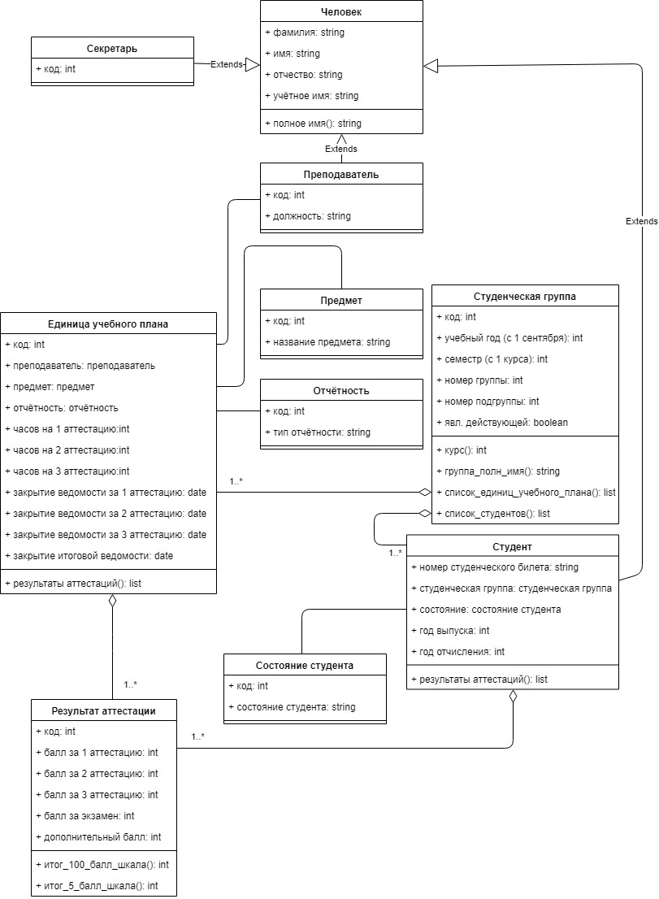

Диаграмма активности.

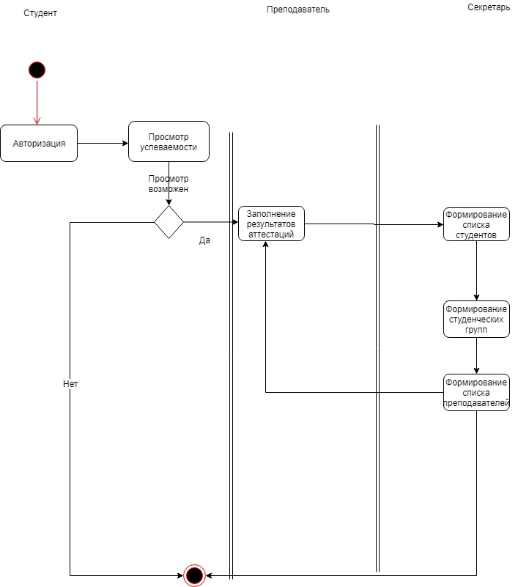

**Диаграмма последовательности**:

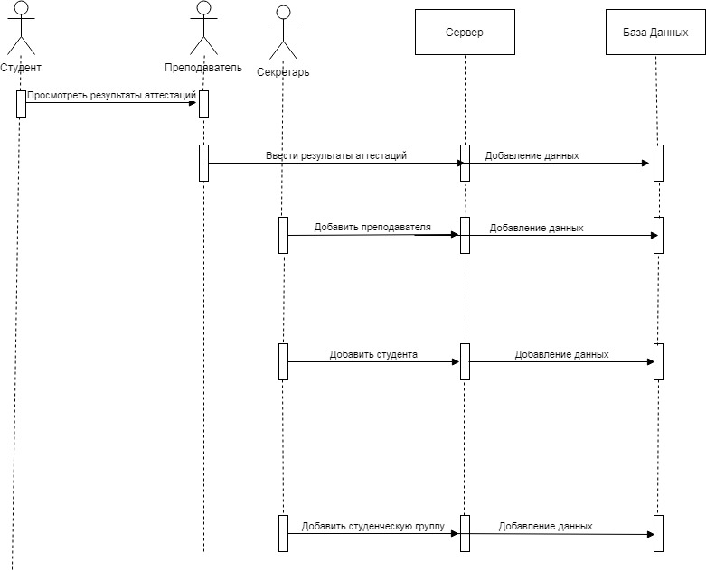

Use Case.

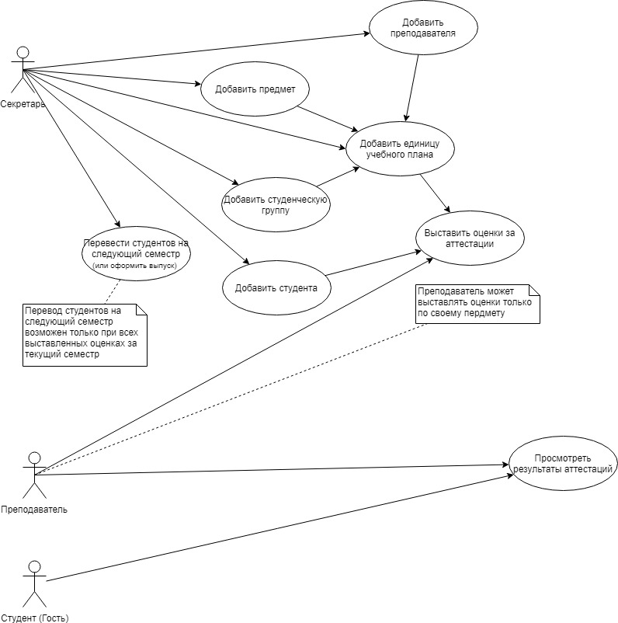

State Machine.  
  
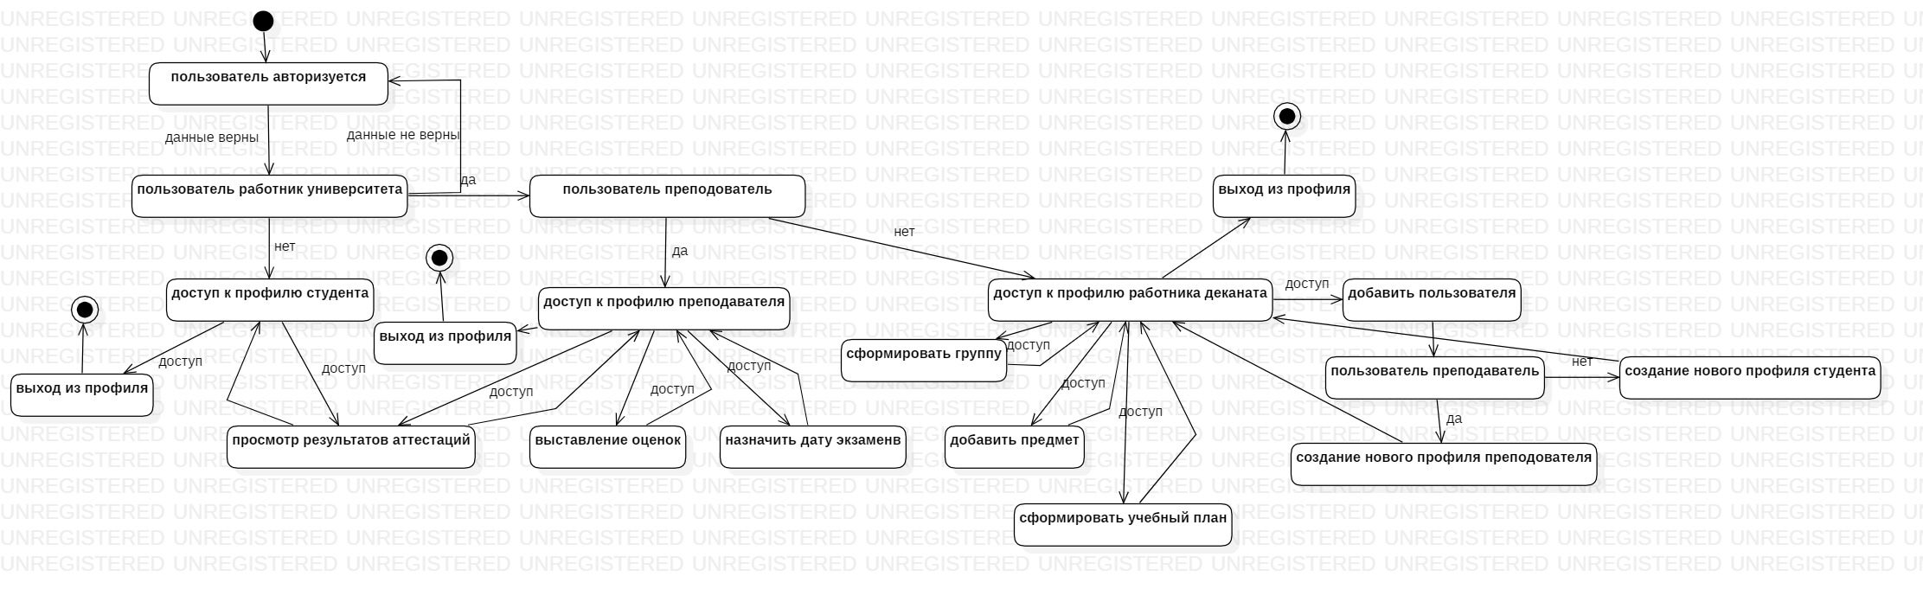

Диаграмма объектов.

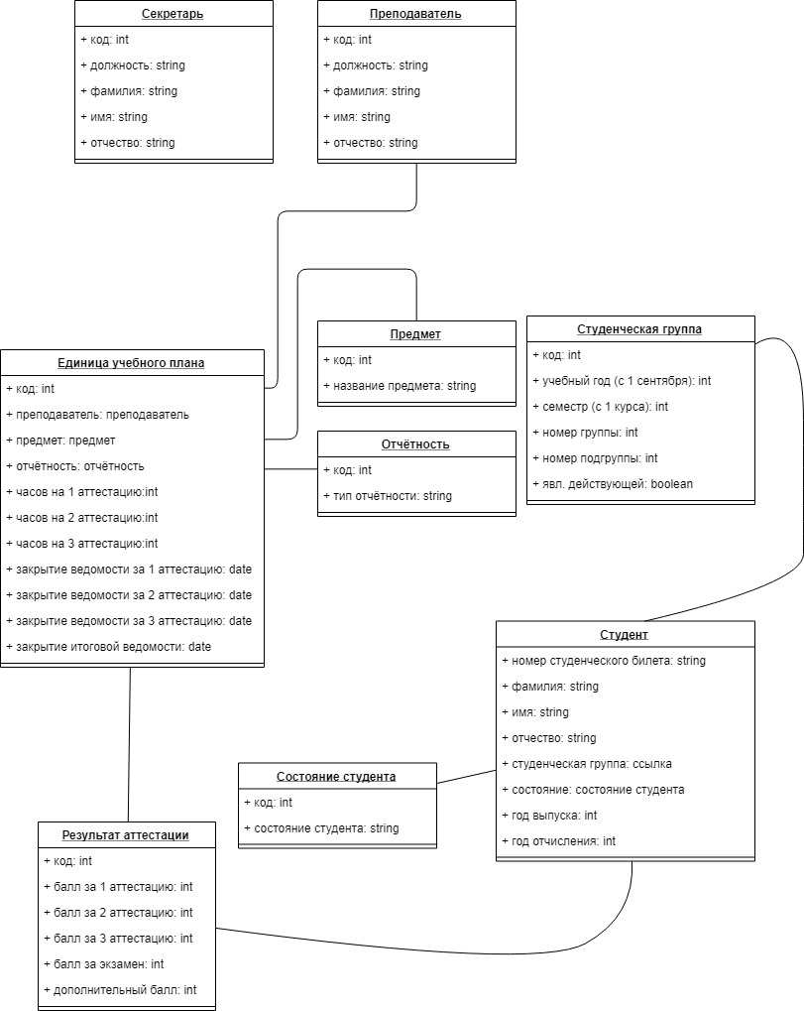

IDEF0.

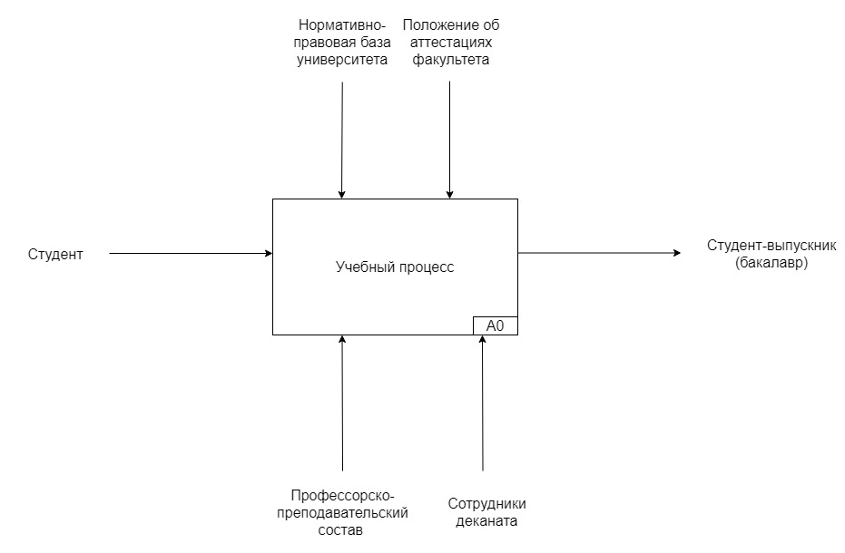

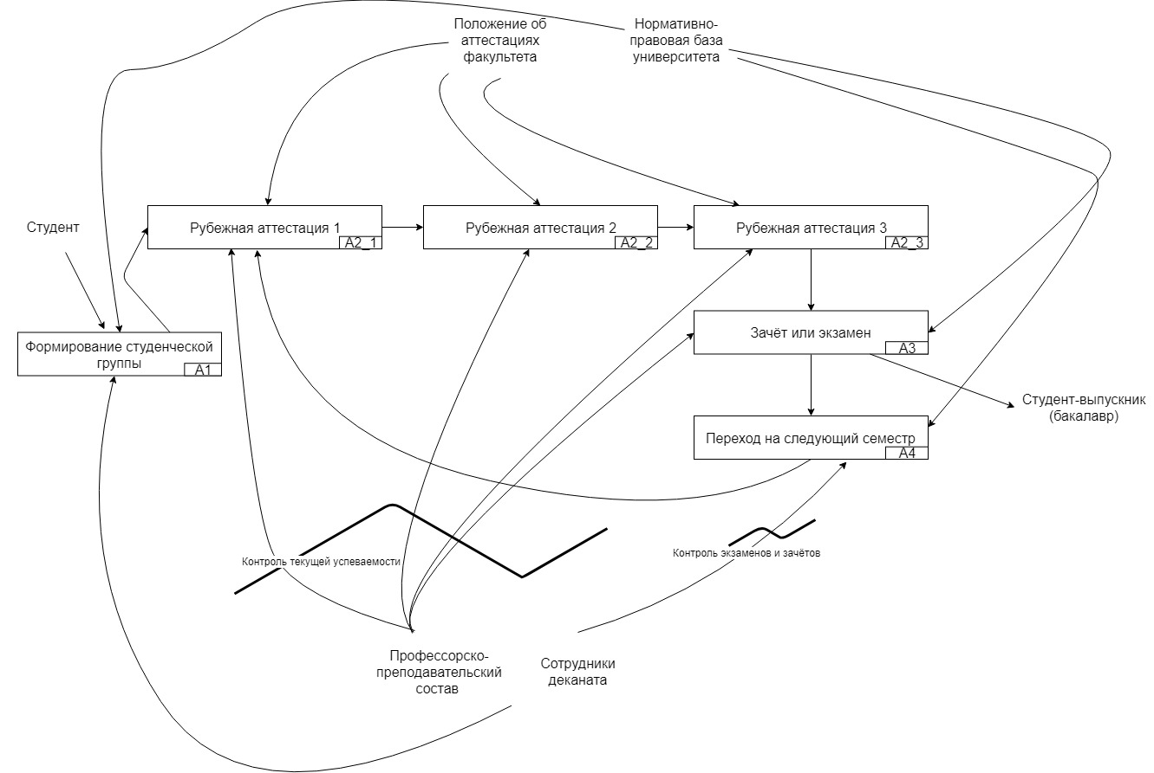

ГЛАВА 1. НАЗВАНИЕ

Сайт «Учет успеваемости студентов» - название данного проекта.

Заключение